ИНФОРМАЦИЯ ДЛЯ РОДИТЕЛЕЙ
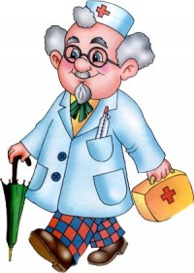
Ежедневный утренний приём дошкольников в учреждение проводят воспитатели групп, которые опрашивают родителей о состоянии здоровья детей.
Дети с подозрением на заболевание, в МДОУ не принимаются.
Заболевшие дети, выявленные в течение дня, изолируются. Родители в экстренном порядке информируются о состоянии здоровья ребёнка (по указанному родителями телефону).
После перенесённого заболевания, а также отсутствия ребёнка в учреждении более 3 дней, детей принимают в МДОУ только при наличии справки от участкового врача-педиатра с указанием диагноза, длительности заболевания, сведений об отсутствии контакта с инфекционными больными, а также рекомендаций по индивидуальному режиму ребёнка – реконвалесцента на первые 10 – 14 дней.
Профилактические прививки воспитанникам МДОУ проводит в учреждении процедурная медицинская сестра из поликлиники: с согласия родителей (под роспись), по индивидуальному графику в соответствии с "Календарём профилактических прививок" и "Календарём профилактических прививок по эпидемическим показаниям", под наблюдением врача (после осмотра).
После введения вакцины родителей и воспитателей информируют о введении дополнительного контроля за состоянием здоровья ребёнка и соблюдением щадящего режима.

